Styrelsemötesprotokoll 5/2018
Allaktivitetshuset Saltskog
Namn | Närvarande
Ann Bubere | X
Karin Söderlund | X
Katrin Norman | X
Magnus Lidström | X
Anna Limell | X
Tina Carlsson | -
Bo Carlsson | X
Fredrik Skoog  Elinor Östberg | X  -

- Val av justerare
Val av justerare: Anna Limell

- Föregående protokoll
Föregående protokoll godkändes

- Ekonomi
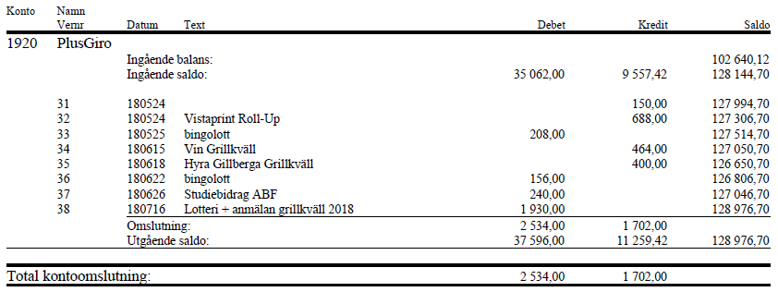

- Aktiviteter

Rehab aktivitet Humlegården – ca. Augusti / September
- Den här aktiviteten blir inte av i år. Vi lägger den i plan för nästa år

Föreläsning i November - Ceracedeti
- Söndagen den 4e November kl. 13:00-15:00
- Lokal: Allsalen (Katrin, Magnus o Anna skickar mailadress till Katrin) Kom ihåg att säga att vi är medlemmar i HSO, Boka 12-16
- Tema för föreläsning: Livsöden, m.m. Rehab-resor - Kent Revdal och René Torndal – Ann och Bosse hade bra info om vad som ingår.
- Kvällsmåltid bjuder Wellspect på.
- Hur många kan vi bli? Fråga Ceracedeti – Bosse
- Ann gör förslag på text (stäm av med Bosse), Magnus mailar ut via registret
- Vi bjuder även in övriga HSO förbund
- Anna talar om för HSO om eventet och lägger ut på deras hemsida.
- Vi säljer Fredriks böcker i samband med denna föreläsning
- Anmälan till Ann via telefon eller via sodertalj-nykvarn@neuro.se (Anna visar Ann hur man loggar på) om inte HSO kansli kan ta emot anmälan (Anna kolla med Elinor om det är OK)
- Sista anmälningsdatum – Förslag 1 vecka före 4e November, Bosse stämmer av med Rene om datum OK.
- Undersök vilken förtäring Wellspect bjuder på och vad vi behöver ordna till det.

Pubkväll – November Lördagen den 17/11 (alt. 10e) 18:00-21:00
- Karin och Bosse kollar om resp. trubadurförslag kan
- Lokal: Träffen ledig 10e och 17 November
- Förtäring:
  - Korvar, snacks
  - Karin gör ”tunnbrödrullar”
- Mer detaljplanering på nästa möte

- Skrivelser och rapporter
Södertälje kommun
- Inget nytt

ABF
- ABF skickar ofta mail om kurser m.m. Anna skickar vidare till Karin.

HSO
Anna informerar
- Lokalbokning https://www.hso-sodertalje.se/lokalbokning
- En ny kanslist har anställts. Neuroförbundets Elinor Östberg (072-218 09 71)

Neuroförbundet
- .

- Föreningsnytt Manusstopp
Manusstopp 2018: 1 oktober
Skicka till Sven om Pubkväll och föreläsning (Magnus när mailet kommer från Ann med text till hemsida)

- Nya medlemmar
Ett Nytt medlemssystem finns. Magnus visar det på nästa möte.
https://neuro.ngopro.com/

Vi har fått 3 nya medlemmar fram till 2018-08-19.
Vi har 102 medlemmar
Medan Magnus borta: Fråga Mia Källström Neuro.

- Övriga frågor
- Boken Fyss: Ann föreslår att vi ska bjuda in Maria Hagströmmer som föreläsare om FYSS och att göra en gemensam föreläsning med HSO. Ann tar kontakt med Anna Ingebrigtsen för att planera och göra en gemensam inbjudan. (Nästa år)
- Fredrikböcker – vi har köpt 20 böcker från Fredrik. 125kr/st
- Planera in möten för hösten
- Boka lokaler via hso hemsidan
- Ann delade ut rapport från Neuro om ”E-hälsa”. Läs till nästa möte.

- Nästa möte(n)
- 24/9 kl. 18:30 – Styrelsemöte, Gruvan (Magnus / Anna bokar)
- 29/10 kl. 18:30 – Katrin bokar Bojen
- ?? KL. 18:30 – Årsavslutning. Kom in med förslag på tid o plats där vi kan äta och sätta datum på nya möten

- Möten för 2018 finns på gamla hemsidan.
http://oldsite.neuroforbundet.se/lokalforeningar/stockholm/sodertalje-nykvarn/styrelsedokument/styrelsemoten/

- Att-göra-lista
Beskrivning | Ansvarig | Klart | Kommentar
Skicka kallelse till styrelsemöten | Ann |  | Stående punkt
Kontakta Rickard Söderberg | Karin | 20/8
Ringa nya medlemmar | Ann | 20/8
Info till Föreningsnytt Manusstopp | ? | 1/10

